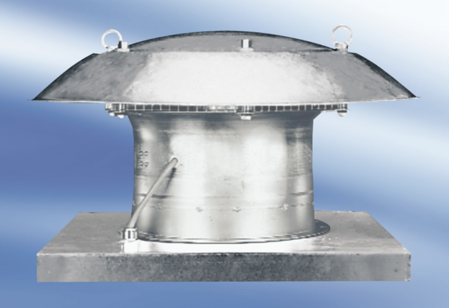Axialer Dachventilator DZD 50/86 AVerpackungseinheit: 1 StückSortiment:
Artikelnummer: 0087.0448Hersteller: MAICO

